金英杰直播学院
中医/中西医专业
方剂学3
直播笔记
整理教辅:白芷
2020年12月27日

第七单元——温里剂
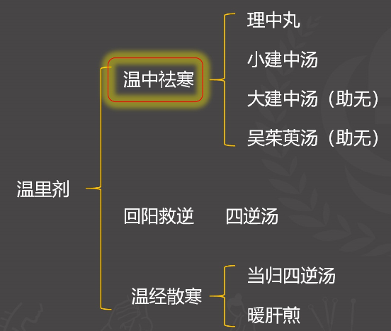
理中丸（《伤寒论》)
【功用】温中祛寒，补气健脾。
【主治】
(1）脾胃虚寒证。院腹绵绵作痛，喜温喜按，自利不渴，呕吐，大便稀溏，不欲饮食，舌淡苔白润，脉沉细或沉迟无力。
(2）阳虚失血证。便血、站血或崩漏等，血色黯淡，质清稀。
(3）脾胃虚寒所致小儿慢惊、病后喜唾涎沫、胸痹等。
【组成】人参 干姜 白术 炙甘草 = 干姜（君药) ＋ 四君(祛茯苓)

【总结】
大承气汤
(1）阳明腑实证。(2）热结旁流。(3）热厥、痉病、发狂等由里热实证所致者。
小柴胡汤
(1）伤寒少阳证。(2）热入血室证。(3）疟疾、黄疸
理中丸
(1）脾胃虚寒证。(2) 阳虚失血证。(3）脾胃虚寒所小儿慢惊、病后喜唾涎沫、胸痹
【总结】
脾气虚: 归脾汤

失血 脾阳虚: 理中丸: 便血、帜血或崩漏等——轻
黄土汤（脉沉细无力)——便血——重
槐花散
小建中汤（《伤寒论》)
【功用】温中补虚，和里缓急。
【主治】中焦虚寒，肝脾失调，阴阳不和证。腹中拘急疼痛，得温按则痛减，神疲乏力，虚怯少气，舌淡苔白，脉细弦而缓;或心中悸动，虚烦不宁，面色无华;或四肢酸楚，手足烦热，咽干口燥。
【组成】芍药 桂枝 炙甘草 生姜 大枣 饴糖
【趣味方歌】桂枝汤倍芍药饴糖为君。

大建中汤(助无)《金匮要略》
【功用】温中补虛,降逆止痛。
【主治】中阳衰弱，阴寒内盛之脘腹剧痛证。脘腹剧痛连及心胸，腹中寒气上下攻冲，痛不可触，呕不能食，舌苔白滑，脉沉伏而迟。
【组成】蜀椒 千姜 人参 胶饴(饴糖)
【趣味方歌】蜀姜糖人。
【对比】吴茱萸汤(助无) : 温中补虚，降逆止呕
【总结】
理中丸——温中祛寒，补气健脾 绵绵腹痛，脉沉细或沉迟无力
中焦虚 小建中汤——温中补虚，和里缓急 拘急腹痛，脉细弦
寒腹痛
大建中汤——温中补虚，降逆止痛 脘腹剧痛，呕不能食，脉沉伏而迟。
吴茱萸汤（助无)《伤寒论》
【功用】温中补虚，降逆止呕。
【主治】肝胃虚寒，浊阴上逆证。
- 阳明寒呕。胃中虚寒，食谷欲呕，胸膈满闷，或胃脘痛，吞酸嘈杂。
- 厥阴头痛。头痛，干呕，吐涎沫。
- 少阴吐利。呕吐下利，手足逆冷，烦躁欲死。
【组成】吴茱萸人参大枣生姜
【方歌】吴茱萸汤参枣姜，肝胃虚寒次方良，阳明寒呕少阴利，厥阴头痛亦堪尝。
【对比】大建中汤(助无): 温中补虚，降逆止痛
四逆汤（《伤寒论》)
【功用】回阳救逆。
【主治】少阴病，心肾阳衰寒厥证。四肢厥逆，恶寒蜷卧，神衰欲寐，呕吐不渴，腹痛下利，舌苔白滑，脉象微细。亦可用治太阳病误汗亡阳。
【组成】生附子 干姜 炙甘草
【共有组成】与四逆散: 甘草
与当归四逆汤: 甘草
【运用】若服药后出现呕吐拒药者,可将药液置凉后服用
当归四逆汤《伤寒论》
【功用】温经散寒，养血通脉。
【主治】血虚寒厥证。手足厥寒，舌淡苔白，脉细欲绝或沉细。亦治寒入经络，腰、股、腿、足疼痛，及血虚受寒、月经不调、经前腹痛诸证。
【组成】当归 桂枝 芍药 细辛 炙甘草 通草 大枣
【组成记忆】桂枝汤-生姜+归通辛。
【共有组成】与四逆汤: 甘草
【对比】阳和汤: 温阳补血，散寒通滞
【总结】
四逆散: 手足不温
四逆汤: 四肢厥逆、神衰欲寐、呕吐不渴、腹痛下利;脉微细
当归四逆汤: 手足厥寒，舌淡苔白，脉细欲绝或沉细。
腰、股、腿、足疼痛。

暖肝煎(《景岳全书》) (助无)
【功用】温补肝肾，行气止痛。
【主治】肝肾不足，寒滞肝脉证。小腹疼痛或疝气作痛，畏寒喜温，舌淡苔白，脉沉迟。
【组成】小茴香 乌药 肉桂 当归 枸杞子 沉香 茯苓 生姜
【趣味方歌】小狗无肉，铃铛声响。(小姜枸乌肉，苓当香)
第八单元——表里双解剂
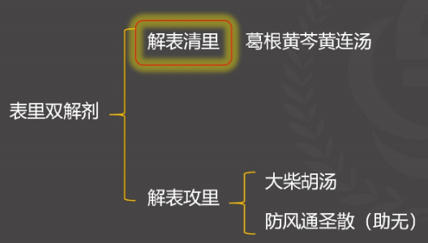
葛根黄芩黄连汤(《伤寒论》)
【功用】解表清里。
【主治】表邪未解，邪热入里。身热下利臭秽，胸脘烦热，口干作渴，喘而汗出，舌红苔黄，脉促或数。
【组成】葛根 黄芩 黄连 炙甘草
【适应症】湿热泄泻、湿热痢疾、湿热兼表。
【总结】治疗痢疾——葛根芩连汤
芍药汤——湿热痢疾、白头翁汤——热毒痢疾
大柴胡汤(《金匮要略》)
【功用】和解少阳，内泻热结。
【主治】少阳+阳明病。往来寒热，胸胁苦满,呕不止，郁郁微烦，心下满痛
或心下痞硬，大便不解，舌苔黄脉弦数有力。
【对比小柴胡】往来寒热，胸胁苦满，默默不欲饮食，心烦喜呕，口苦，咽
干，目眩，苔白，脉弦
【组成】柴胡 黄芩 半夏 生姜 大黄 枳实 芍药 大枣。
【记忆】大柴胡汤=小柴胡汤 (柴芩姜夏参枣草）
-人参、甘草+大黄、枳实、芍药。
【方义】大黄——清泻热结 芍药——缓急止痛
【总结】少阳证
小柴胡: 单纯少阳。口苦、咽干、目眩也。心烦喜呕
蒿芩清胆汤: 少阳+湿热。呕吐酸水
大柴胡汤: 少阳+阳明。呕不止，郁郁微烦
防风通圣散(助无)
【功用】疏风解表，泻热通便。
【主治】风热壅盛，表里俱实。憎寒壮热，头目眩晕，目赤睛痛，口苦口干，咽喉不利，胸膈痞闷，咳呕喘满，涕唾黏稠，大便秘结，小便赤涩者。此外，亦可用治疮疡肿毒，肠风痔漏，丹斑隐疹等。
【组成】防风 荆芥 连翘 麻黄 薄荷 川芎 当归 白芍 白术 山栀
大黄 芒硝 石膏 黄芩 桔梗 甘草 滑石
【趣味方歌】防风通圣芩归芎，连荷姜子黄，术草硝麻荆梗，药膏滑。
【对比】葛根芩连汤: 解表清里
【小结】
含有小承气汤: 麻子仁丸。
含有大承气汤: 黄龙汤。
含有调胃承气汤: 温脾汤。
防风通圣散(助无)
桃核承气汤。
凉膈散。
【总结】
人参败毒散=憎寒壮热+脉浮无力
憎寒壮热
防风通圣散(助无) =憎寒壮热+便秘、实热

第九单元——补益剂
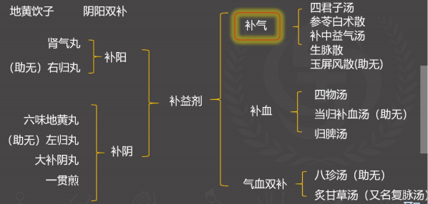

四君子汤
【功用】益气健脾。
【主治】脾胃气虚证。面色萎白，语声低微，四肢乏力，食少或便溏，舌质淡，脉虚弱者。
【组成】人参 白术 茯苓 炙甘草。
【趣味方歌】参术苓草。
【对比】理中丸: 温中祛寒，补气健脾
【思考】异功散=? 方剂变化?
参苓白术散
【功用】益气健脾，渗湿止泻。
【主治】脾虚湿盛证。饮食不化，胸脘痞闷，肠鸣泄泻，四肢乏力，形体消瘦。胸脘闷胀，面色萎黄，舌质淡红，苔白，脉细缓或虚缓。
【组成】莲子肉 山药 薏苡仁 扁豆
人参 甘草 白术 茯苓 砂仁 桔梗(大枣)
【记忆方法】参苓白术散=四君子汤+药扁桔莲砂薏仁。
【方义】桔梗: 开宣肺气，通调水道，以利渗湿。
载药上行，与诸补脾药合用，有培土生金之意。
四君子汤vs参苓白术散
【主治】面色萎白，语声低微，四肢乏力，食少或便溏，舌质淡，脉虚弱者。
【主治】饮食不化，胸脘痞闷，肠鸣泄泻，四肢乏力，形体消瘦。胸脘闷胀，面色萎黄，舌质淡红，苔白，脉细缓或虚缓。

补中益气汤
【功用】补中益气，升阳举陷。
【主治】
- 脾胃气虚证。饮食减少，体倦肢软，少气懒言，面色萎黄，大便稀溏，脉虚软。
- 气虚下陷证。脱肛、子宫脱垂、久泻、久痢、 崩漏等，伴气短乏力，舌淡，脉虚。
- 气虚发热证。身热自汗，渴喜热饮，气短乏力，舌淡，脉虚大无力。
【组成】黄芪 人参 白术 当归 橘皮 炙甘草 升麻 柴胡
【方歌】补中益气芪术陈，升柴参草当归身。
【配伍意义】黄芪——入脾肺经，补中益气，升阳固表
升麻、柴胡——升提下陷之中气。
当归——血为气之母，气虚日久， 营血亦亏
【特点】甘温除热代表方剂。
【总结】血虚发热: 当归补血汤
四君子汤vs参苓白术散vs补中益气汤
【主治】面色萎白，语声低微，四肢乏力，食少或便溏，舌质淡，脉虚弱者。
【主治】饮食不化，胸脘痞闷，肠鸣泄泻，四肢乏力，形体消瘦。胸脘闷胀，面色萎黄，舌质淡红，苔白，脉细缓或虚缓。
【主治】饮食减少，体倦肢软，少气懒言，面色萎黄，大便稀溏，脉虚软。

生脉散
【功用】益气生津，敛阴止汗。
【主治】气阴两虚证。
- 暑热、温热，耗气伤阴证。汗多神疲，体倦气短，咽干口渴，脉虚细。
- 久咳伤肺，气阴两虚证。干咳少痰，短气自汗，口干舌燥，脉虚细。
【组成】人参 麦冬 五味子。
【方义】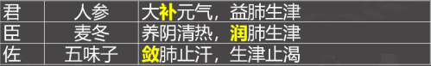

【总结】
清暑益气汤——热象+虚。
气津(阴) 生脉散——气虚为主，无明显热象。
两伤 竹叶石膏汤——热象+气逆欲呕。
清燥救肺汤——干咳无痰，气逆而喘

玉屏风散(助无)
【功用】益气生津，敛阴止汗。
【主治】表虚自汗。汗出恶风，面色晚白，舌淡苔薄白，脉浮虚。亦治虚人腠理不固，易感风邪者。
【组成】黄芪 防风 白术 大枣。
【特点】培土生金:黄芪+白术。以补为固
【总结】 自汗——玉屏风散
汗 盗汗——当归六黄汤
各种汗——牡蛎散
气虚+阴虚——生脉散
玉屏风散vs桂枝汤
【主治】汗出恶风，面色晚白，舌淡苔薄白，脉浮虚。
【主治】头痛发热，汗出恶风，鼻鸣干呕，苔白不渴，脉浮弱
四物汤
【功用】补血调血。
【主治】营血虚滞证。月经不调，脐腹疼痛，崩中漏下;血瘕块硬，时发疼痛;妊娠胎动不安，血下不止，及产后恶露不下，结生瘕聚，少腹坚痛，时作寒热;或头晕目眩，心悸失眠，面色无华，舌淡，唇爪色淡，脉细弦或细涩。
【组成】当归 川芎 白芍 熟地黄。
【趣味方歌】归芎地芍。
【配伍特点】补血而不滞血，行血而不伤血
当归补血汤(助无)
【功用】补气生血。
【主治】血虚阳浮发热证。劳倦内伤，肌热面赤，烦渴欲饮，脉洪大而虚。
【组成】黄芪(君) :当归=5: 1。
【方义】黄芪: ①补气固表——“有形之血不能速生，无形之气所当急固”
②补气生血——“有形之血生于无形之气"
【特点】血虚发热代表方剂。
【总结】气虚发热代表方剂: 补中益气汤。
【总结】
四逆散: 手足不温
四逆汤: 四肢厥逆、神衰欲寐、呕吐不渴、腹痛下利;脉微细
当归四逆汤: 四肢厥逆，腰、股、腿、足疼痛。
当归补血汤: 血虚发热
当归六黄汤: 阴虚火旺之盗汗
归脾汤
【功用】益气补血，健脾养心。
【主治】
(1) 心脾两虚证。心悸怔忡，健忘失眠，盗汗，食少体倦，面色萎黄，舌质淡，苔薄白，脉细缓。
(2) 脾不统血证。便血，以及妇女崩漏，月经超前，量多色淡，或淋漓不止，舌质淡，苔薄白，脉细弱。
【组成】人参 白术 茯苓 炙甘草
黄芪 龙眼肉 酸枣仁 当归 木香 远志 生姜 大枣。
【趣味方歌】四君骑龙远乡归，带来姜枣一大堆。
【总结】
脾气虛: 归脾汤
失血 脾阳虚: 理中丸——便血、衄血或崩漏等-轻
黄土汤(脉沉细无力)——便血——重
槐花散
八珍汤(助无)
【功用】益气补血。
【主治】气血两虚证。面色苍白或萎黄，头晕眼花，四肢倦怠，气短懒言,心悸怔忡，食欲减退，舌质淡，苔薄白，脉细弱或虚大。
【组成】人参 白术 茯苓 当归 川芎 白芍 熟地黄 炙甘草(生姜 大枣)
【趣味方歌】八珍汤=四君子(参苓术草) +四物汤(归芎地芍)+姜枣。
归脾汤vs八珍汤vs四物汤
【主治】心悸怔忡，健忘失眠，盗汗，食少体倦，面色萎黄，舌质淡，苔薄白，脉细缓。
【主治】面色苍白或萎黄，头晕眼花，四肢倦怠，气短懒言,心悸怔忡，食欲减退，舌质淡，苔薄白，脉细弱或虚大。
【主治】头晕目眩，心悸失眠，面色无华，舌淡，唇爪色淡，脉细弦或细涩。
炙甘草汤(又名复脉汤)《伤寒论》
【功用】滋阴养血，益气温阳，复脉定悸
【主治】
- 阴血不足，阳气虚弱证。心动悸，脉结代，体赢气短，舌光色淡，少津者。
- 虚劳肺痿。干咳无痰，或咳吐涎沫，量少，形瘦短气，虚烦不眠，自汗盗汗，咽干舌燥，大便干结，脉虚数。
【组成】炙甘草 人参 生地黄 桂枝 生姜 清酒 阿胶 麦冬 麻仁 大枣。
君药: 生地黄
参桂姜枣——补阳气 +炙甘草
麦地胶麻——补阴血
【总结】虚热肺痿: 麦门冬汤
六味地黄丸《小儿药证直诀》
【功用】填精滋阴补肾。
【主治】肾阴精不足证(肾阴虚兼有内热)。腰膝酸软，头目眩晕，耳鸣耳聋，牙齿动摇，盗汗遗精，或消渴，口燥咽干，或骨蒸潮热，手足心热，或小儿囟门不合，舌红少苔，脉细数。
【组成】熟地黄 山茱萸 山药 泽泻 茯苓 丹皮
【趣味方歌】山山地茯苓丹泽。
【配伍意义】三补三泻，三补为主。体现“壮水之主，以制阳光”的配伍思想。
【化裁应用】
- 知柏地黄丸: 阴虛火旺而致骨蒸潮热，虚烦盗汗，腰脊酸痛，遗精者，加知母、黄柏滋阴降火。
- 都气丸: 肾阴虚气喘，呃逆者，加五味子兹肾纳气平喘。
- 麦味地黄丸: 肺肾阴虚，咳嗽喘逆，潮热盗汗，加麦冬、五味子滋肾敛肺止咳。
- 杞菊地黄丸: 肝肾阴虚而致两眼昏花，视物不明，或眼睛干涩，迎风流泪者，加枸杞子、菊花养阴平肝，滋水明目。
左归丸(助无)
【功用】滋阴补肾，填精益髓。
【主治】真阴不足证。头目眩晕，腰酸腿软，遗精滑泄，自汗盗汗，口燥舌干，舌红少苔，脉细数。
【组成】大怀熟地 山药 枸杞 山茱萸 川牛膝 鹿角胶 龟板胶 菟丝子。

【特点】 (纯补无泻) 左归丸=六味地黄丸(山山地茯苓丹泽)
— 三泻(泽泻、茯苓、丹皮) +狗牛鹿龟兔
【方义】鹿角胶: 取”阳中求阴”之义
大补阴丸(《丹溪心法》)
【功用】滋阴降火。
【主治】阴虚火旺证。骨蒸潮热，盗汗遗精，咳嗽咯血，心烦易怒。足膝疼热;或腰酸腿软。
【配伍意义】本方为滋阴降火、培本清源之剂。
【组成】熟地黄 龟板 猪脊髓 黄柏 知母 蜂蜜。
(大黄母猪拱地板)
左归丸VS大补阴丸VS六味地黄丸
【主治】头目眩晕，腰酸腿软，遗精滑泄，自汗盗汗，口燥舌干，舌红少苔，脉细数。
【主治】骨蒸潮热，盗汗遗精，咳嗽咯血，心烦易怒。足膝疼热;或腰酸腿软。
【主治】腰膝酸软，头目眩晕，耳鸣耳聋，牙齿动摇，盗汗遗精，或消渴，口燥咽干，或骨蒸潮热，手足心热，或小儿囟门不合，舌红少苔，脉细数。
一贯煎
【功用】滋阴疏肝。
【主治】肝肾阴虛，肝气郁滞证。胸脘胁痛，吞酸吐苦，咽干口燥，舌红少津，脉细弱或虚弦。亦治疝气瘕聚。
【组成】沙参 麦冬 当归身 生地黄 枸杞子 川楝子
【趣味方歌】一贯杀狗，当地练卖。
【配伍意义】生地、枸杞: "滋水涵木” ;
沙参、麦冬: "清金制木” (佐金平木)
肾气丸(《金匮要略》)
【功用】补肾助阳，化生肾气。
【主治】肾阳气不足证。腰痛脚软，身半以下常有冷感，少腹拘急，小便不利，或小便反多，入夜尤甚，阳痿早泄，舌淡而胖，脉虚弱，尺部沉细;以及痰饮，水肿，消渴，脚气，转胞等。
【组成】干地黄 山药 山茱萸 泽泻 茯苓 丹皮 桂枝 炮附子
【记忆】六味地黄丸+桂枝、炮附子。
【配伍意义】“阴中求阳” “少火生气”
【化裁】济生肾气丸=肾气丸+车前子、川牛膝(肉桂)
肾阳不足，水肿
右归丸(助无)
【功用】温补肾阳，填精益髓。
【主治】肾阳不足，命门火衰证。年老或久病气衰神疲，畏寒肢冷，腰膝软弱，阳痿遗精，或阳衰无子，或饮食减少，大便不实，或小便自遗，舌淡苔白，脉沉而迟。
【组成】熟地黄 山药 山茱萸 枸杞子 菟丝子 鹿角胶 杜仲 肉桂 当归 制附子。
【趣味方歌】六味地黄丸三泻+狗兔鹿仲肉归
【特点】“阴中求阳”
【总结】 左归丸——真阴不足
填精益髓 右归丸——命门火衰
地黄饮子
【功用】滋肾阴，补肾阳，开窍化痰。
【主治】下元(肾)虛衰，虛阳上浮，痰浊随之上泛之喑痱证。舌强不能言(喑)，
足废不能行(痱) ，口干不欲饮，足冷面赤，脉沉细弱。
【组成】熟地黄 山茱萸 肉苁蓉 巴戟天 石斛 麦门冬 五味子 炮附子
官桂 茯苓 菖蒲 远志 生姜 大枣
【趣味方歌】地黄饮子天山肉，斛冬味附桂远茯石菖蒲。
【方义】君药: 熟地黄 山茱萸 肉苁蓉 巴戟天

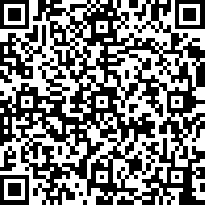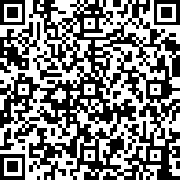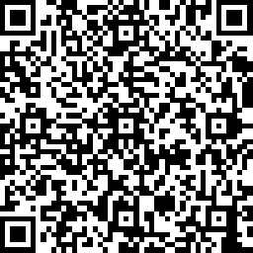
中医金鹰 中医王牌重读 中医王牌退费 课表公众号
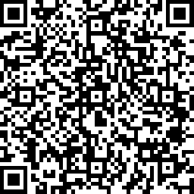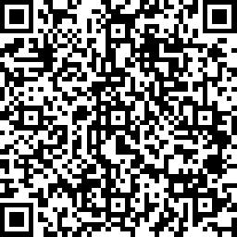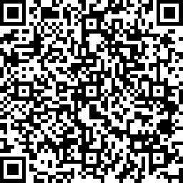
中西医金鹰 中西医王牌重读 中西医王牌退费

